

ประกาศเทศบาลตำบลนาดอกคำ
เรื่อง มาตรการป้องกันการรับสินบน
....................................................
รัฐบาลกำหนดให้การป้องกัน ปราบปรามการทุจริตและประพฤติมิชอบเป็นนโยบายสำคัญและถือเป็นวาระแห่งชาติที่ทุกส่วนราชการต้องนำไปปฏิบัติให้บังเกิดผลที่เป็นรูปธรรม เทศบาลตำบลนาดอกคำจึงได้กำหนดให้นโยบายต่อต้านการรับสินบนเป็นนโยบายสำคัญ ทั้งนี้เพื่อให้การปฏิบัติงานของบุคลากรของเทศบาลตำบลนาดอกคำ เป็นไปตามหลักธรรมาภิบาล ทุกภารกิจต้องโปร่งใส เป็นธรรม ตรวจสอบได้ ปลอดจากทุจริต โดยมีมาตรการกำหนดแนวทางปฏิบัติดังนี้
๑. ทุกหน่วยงานต้องไม่เรียกหรือรับสินบนเพื่อประโยชน์ส่วนตนและพวกพ้อง เพื่อการกระทำหรือไม่กระทำการ หรือประวิงเวลาเพื่อการใดๆ อันมิชอบต่อหน้าที่และกฎหมาย
๒. ให้ผู้บังคับบัญชาและหัวหน้าทุกระดับชั้น เข้มงวด กวดขันการปฏิบัติหน้าที่ของผู้ใต้บังคับบัญชาที่มีพฤติการณ์เรียก หรือรับสินบนให้ดำเนินการทางวินัยและอาญาต่อไป
๓. ให้ทุกหน่วยงานจัดให้มีช่องทางและประชาสัมพันธ์ในการร้องเรียน หรือให้ข้อมูลเพื่อเป็นการเปิดโอกาสให้เจ้าหน้าที่ ประชาชน และผู้มีส่วนได้ส่วนเสีย เข้ามามีส่วนร่วมในการตรวจสอบ เฝ้าระวัง และแจ้งเบาะแสการรับสินบนของหน่วยงาน
๔. ให้ทุกหน่วยงานดำเนินการรณรงค์ด้านวัฒนธรรมและส่งเสริมค่านิยมไม่เรียกหรือรับสินบน
๕. ให้ทุกหน่วยงานเร่งรัดการดำเนินการตามมาตรการการป้องกันการรับสินบน และให้รายงานผลการดำเนินการตามมาตรการดังกล่าว ในส่วนที่เกี่ยวข้องกับหน่วยงานทุกสิ้นปีงบประมาณ

จึงเรียนมาให้ทราบโดยทั่วกัน
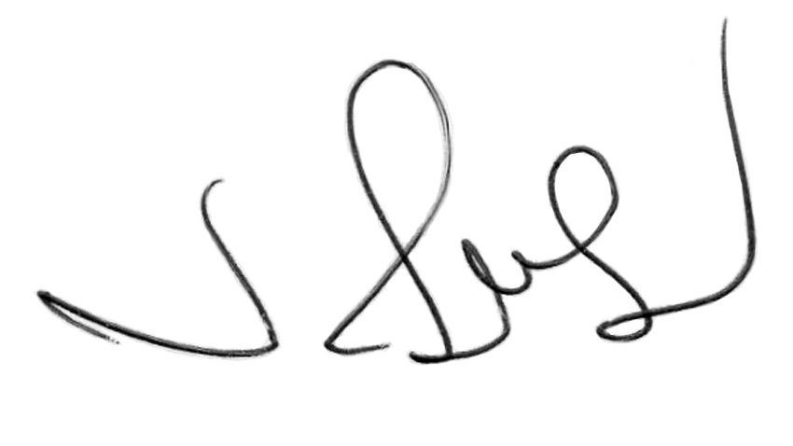
ประกาศ ณ วันที่ ๑๐ เดือน มกราคม พ.ศ. 25๖๓

(นายรัชกฤต สิริมหานาม)
นายกเทศมนตรีตำบลนาดอกคำ

